SPECYFIKACJA TECHNICZNA OPRAWA NA PARKING
Źródło światła: LED, 4000 K, 72 W, 9600 lm, CRI> 80
Wydajność świetlna: 87 lm / W
Moc oprawy: 81 W, 7050 lm
Żywotność LED: > 60000h - L80 - B20 (Ta 25 ° C)
Wysoka spójność kolorów: <3 SDCM
Zasilanie: 220–240 V, 50/60 Hz
Okablowanie: ON / OFF
Optyka: optyka uliczna typu II
Kolor: aluminium - 21
Waga: 7,2 kg
Rozmiar:
A: 250 mm
B: 95 mm
C: 520 mm
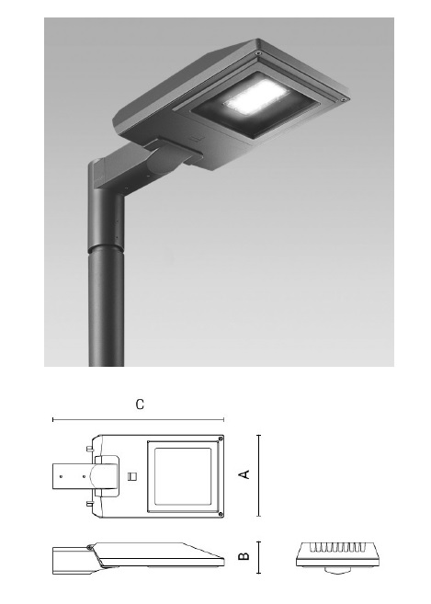
Urządzenie
- Korpus odlewany ciśnieniowo, odlew aluminiowy i nasadka EN 47100.
- Dwuwarstwowa poliestrowa farba proszkowa odporna na korozję i mgłę solną.
- Uszczelki z gumy silikonowej.
- Zewnętrzne śruby ze stali nierdzewnej
- Sterownik zabezpieczony przed skokami napięcia do 6kV.
- Odbłyśnik wykonany z tworzywa konstrukcyjnego metalizowanego w wysokiej próżni.
- Soczewki PMMA do diod LED.
- Ekran wykonany z hartowanego szkła o grubości 5 mm odpornego na wstrząsy termiczne.
- Jest zgodny z normami EN 60598-1 i EN 60598-2-3.

